ТЕХНОЛОГИЧЕСКАЯ КАРТА УРОКА АНГЛИЙСКОГО ЯЗЫКА «Погода. Будущее время».
Учитель английского языка 1 категории Короткова Юлия Анатольевна, МАОУ «Гимназия №41»
Цель: создание условий для формирования личностных, метапредметных и предметных результатов обучающихся в соответствии с требованиями ФГОС при решении учебной задачи: активизировать речемыслительную деятельность учащихся, развивать умения работы в группах.

ПЛАНИРУЕМЫЕ РЕЗУЛЬТАТЫ УРОКА
ЛИЧНОСТНЫЕ | МЕТАПРЕДМЕТНЫЕ | ПРЕДМЕТНЫЕ
- развитие мотивов учебной деятельности и формирование личностного смысла учения;  - развитие навыков сотрудничества со сверстниками, умение не создавать конфликтов и находить выходы из спорных ситуаций;  - осознание иностранного языка как средства международного межкультурного общения, сближающего людей, обеспечивающего дружеские контакты и деловое взаимодействие;  - формирование коммуникативной компетентности в общении и сотрудничестве со сверстниками. | - познавательные: структурировать уже имеющиеся и вновь полученные знания, осознанно построить речевое высказывание в устной форме, синтезировать и использовать приобретенные умения при составлении предложений;  - коммуникативные: умение сформулировать ответ на поставленный вопрос, умение составлять словосочетания, умение согласовывать позиции и находить общее решение, умение выполнять учебное задание в группах, умение с достаточной полнотой и четкостью выражать свои мысли;  - регулятивные: умение работать над формированием логических умений: анализ, сравнение, обобщение, умение выполнять самооценку; умение выполнять учебное задание в соответствии с целью, умение соотносить учебные действия с известным правилом, умение выполнять учебное действие в соответствии с планом. | - знать лексический материал по теме «Погода»; страноведческий материал по теме «Великобритания»;  - рассказывать о погоде с опорой на зрительную наглядность (карта погоды) и/или вербальные опоры (ключевые слова, план);  - воспринимать на слух и понимать значимую/нужную/запрашиваемую информацию;  - правильно писать изученные слова;  - узнавать в письменном и звучащем тексте изученные лексические единицы;  - употреблять в устной и письменной речи в их основном значении изученные лексические единицы в соответствии с решаемой коммуникативной задачей.
ОБОРУДОВАНИЕ: компьютер, экран, проектор, доска

ХОД ЗАНЯТИЯ
№ | Время | Содержание урока |  |  | Формируемые УУД | Дидактический  материал
№ | Время | Деятельность учителя | Деятельность учеников |  | Формируемые УУД | Дидактический  материал
1 | Организационный этап. Мотивация учебной деятельности учащихся.  Цель: Включить обучающихся в деятельность на личностно-значимом уровне.
 | 5 мин | 1. Приветствует учащихся.  Good morning, children!  Sit down, please!  What date is it today?  What day of the week is it today?  2.Задает вопросы о настроении учащихся используя карточки-смайлы. Просит учащихся спросить о настроении друг друга.  How are you today? Are you happy/ sad/ hungry/ nervous/ confident?  Ask someone else!  3. Фонетическая зарядка  Просит повторить звуки, затем скороговорку (после просмотра видео демонстрации, за учителем, самостоятельно)  Режим: Учитель - Класс, Учитель - Ученики, Ученики - Ученики | 1.Приветствуют учителя.  Good morning, teacher!  2. Отвечают на вопросы учителя.  Задают вопросы друг другу.  3. Повторяют звуки  Проговаривают скороговорку. |  | Личностные: формирование интереса (мотивации) к учению.  Коммуникативные: развитие умения слушать и реагировать на вопросы других. | 1. Слайд 1 (презентация к уроку см. приложение 1).  2.Карточки - эмоции  3. Видео – скороговорка  (слайды 2-3)  https://drive.google.com/open?id=1Df1dln9Px7_paUy-tjZAVZTTBc3obSe-
 | Результат: учащиеся включены в процесс говорения на английском языке, положительно настроены на учебную работу.
2 | Определение темы урока. Постановка задач урока.  Цель: Cформулировать тему и задачи урока.
 | 5 мин | 1.Просит учащихся закончить предложения (на доске 7 квадратов, отвечая на каждый вопрос квадрат открывается и появляется буква):  The capital of the UK is… The UK consists of… Great Britain and Europe are separated by…  The UK is washed by …in the East. The UK is washed by … in the North. Great Britain and Ireland are separated by… The UK is situated on …  Просит составить слово из открывшихся букв и определить лексическую тему урока.  Guess the topic of our lesson today.  2.Предлагает посмотреть видео фрагменты прогноза погоды в Великобритании.  Просит сформулировать задачи урока, опираясь на просмотренный видео фрагмент.  Записывает задачи урока на доске.  What are the objectives of our lesson?  - to revise the words;  - to revise Future Simple tense;  - to write a weather forecast for different parts of Great Britain.  Режим: Учитель – Класс | 1. Отвечают на вопросы учителя и за каждый правильный ответ получают букву.  Из полученных букв составляют слово «WEATHER». Формулируют тему урока.  2.Определяют задачи урока: повторить слова, повторить простое будущее время, написать прогноз погоды в Великобритании на завтра. |  | Регулятивные: целеполагание.  Коммуникативные: построение высказываний в соответствии с коммуникативными задачами.  Личностные: самоопределение. | 1.Слайд 4-10  2.Слайды 11-12  Карточки с целями урока (приложение 2)
 | Результат: учащиеся самостоятельно определяют тему и задачи урока, опираясь на картинку, представленную на экране.
3 | Актуализация знаний и умений  Цель: повторить и отработать лексические единицы по теме «Погода».
 | 5 мин | 1. Просит повторить, а затем самостоятельно прочитать слова на тему «Погода», расположенные на доске и соотнести их с соответствующими значками погоды.  (windy, cloudy, stormy, rainy, foggy, hot, cold, cool, warm, snowy, partly cloudy, sunny)  2.Промежуточная рефлексия.  Учитель просит поднять вверх большой палец если ученик знает все слова, если некоторые слова он забыл, тога палец посередине, а если из десяти он знает всего 2-3 слова, тогда опускает большой палец вниз.  3.Предлагает прослушать текст и в парах наклеить значки погоды в соответствии с услышанным прогнозом погоды.  4.После прослушивания текста спрашивает на какой день они прослушали прогноз погоды и предлагает составить схему утвердительного и отрицательного предложений в простом будущем времени.(на доске).  Was it the weather forecast for today or for tomorrow? Make the schemes of the sentence in Future Simple on the board.  Режим: Учитель – Класс, Учитель – Ученик, Ученик - Ученик | 1. Повторяют слова за учителем, затем соотносят их с картинками и проговаривают самостоятельно.  2. Выполняют команду учителя.  3.Слушают текст и выполняют задание учителя. Затем по одному учащемуся из каждой пары выходят и прикрепляют соответствующие значки на карте на доске.  4. Выходят к доске и из разрезанных карточек составляют схему:  It will be …/ It won’t be … |  | Познавательные:  извлечение информации, представленной учителем в игровых заданиях; использование визуальных  опор для решения учебной задачи. Развитие языковых способностей к догадке, наблюдение. Развитие памяти, внимательности.  Коммуникативные: высказывание своей точки зрения, оформление своих мыслей в устной речи, адекватное реагирование на высказывания других, оформление своих мыслей в устной речи.  Регулятивные:  адекватное оценивание своих знаний. | 1 Карточки со словами и картинки  (приложение 3)  2. Слайд 13  3. Карта Великобритании и значки с символами погоды на магнитах, напечатанные карты и разрезанные значки (приложение 4)  4. Разрезанные карточки для составления схемы предложения (приложение 5).
 | Результат: учащиеся через игру и работу в парах закрепили лексику по теме «Погода» и повторили схему построения предложений в простом будущем времени.
4 | Применение знаний и умений на практике.  Цель: составить предложения с изученными словами в простом будущем времени
 | 4 мин | 1.Учитель спрашивает, знают ли учащиеся слова по теме «Погода»? Умеют ли составлять с ними предложения?  Do you know the words on the topic “Weather”? Do you know how to make sentences in Future Simple?  Игра «Снежный ком».  The weather is changeable you know, now let’s imagine that tomorrow we will have everything from rain to snow. Continue my sentence with any weather word you know.  Режим: Учитель – Класс, Учитель – Ученик, Ученик - Ученик | Отвечают, что могут составлять предложения о погоде.  Бросают мяч, составляя предложения о погоде в простом будущем времени добавляя к исходному по одному слову, обозначающему погоду.  Tomorrow it will be sunny, rainy… |  | Познавательные:  Умение использовать слова для построения предложений.  Коммуникативные: Построение высказываний в соответствии с коммуникативными задачами.  Личностные: доброжелательное отношение к другим участникам учебной деятельности.  Регулятивные:  адекватное оценивание своих и чужих знаний.
 | Результат: учащиеся отрабатывают ранее изученную лексику и грамматику через игру.
5 |  | Физкультминутка
 | 3мин | Предлагает вспомнить стихотворение про снежинки показывает движения.  Snowflakes, snowflakes dance around.  Snowflakes, snowflakes touch the ground.  Snowflakes, snowflakes in the air.  Snowflakes, snowflakes everywhere  Snowflakes, snowflakes dance around  Snowflakes, snowflakes now sit down. |  | Дети повторяют движения за учителем
 | Результат: дети отдыхают, двигаются, получают психологическую разрядку.
6 | Проверка уровня усвоения знаний и умений  Цель: проверить, насколько хорошо учащиеся усвоили изученный материал; могут ли они применить его в составлении и написании текста.
 | 15 мин | 1.Предлагает посмотреть на экран, где изображены три картинки – символы Англии (роза), Шотландии (чертополох) и Уэльса (нарцисс) и выбрать один из них. Каждая группа называет символ и получает соответствующее задание – написать прогноз погоды для этих частей Великобритании.  2. После окончания работы в группах, предлагает по очереди выйти к доске и рассказать прогноз погоды показывая на карту.  Обращает внимание на критерии оценивания ответа. Просит ребят внимательно слушать выступающих и оценить представленную работу.  Режим: Учитель – Ученик, Ученик – Ученик, Ученик - Класс | 1. Выбирают одну из картинок и получают задание – карту погоды для выбранной части Великобритании и лист для составления прогноза погоды. Работают в группах, составляют текст по образцу.  2. Знакомятся с критериями (на слайде).  Группы по очереди выходят к доске вывешивают свою карту и зачитывают получившийся прогноз. |  | Коммуникативные: сотрудничество в совместном решении проблемы, умение с достаточной полнотой и четкостью выражать свои мысли, построив речевое высказывание в устной форме  Познавательные: умение структурировать знания; умение синтезировать и использовать приобретенные умения при составлении предложений.  Личностные: доброжелательное отношение к другим участникам учебной деятельности на основе этических норм.  Регулятивные: соотнесение выполненного задания с образцом. Контроль и оценка своей работы | 1.Слайд 14  Картинки с изображением символов Англии, Шотландии и Уэльса. Распечатанные карты. Бланк для составления прогноза погоды.  2. Слайд 15 критерии оценивания, раздаточный материал – карты Шотландии, Уэльса и Англии с наклеенными на них значками, расположение которых выбирает учитель (приложение 6).
 | Результат: учащиеся тренируются в написании собственных текстов на тему «Погода»
6 | Рефлексия (подведение итогов урока).  Цель: проанализировать насколько хорошо были выполнены задачи, поставленные в начале урока.
 | 3 мин | 1.Подводит итог урока. Спрашивает у учащихся, насколько хорошо выполнены поставленные задачи, умеют ли дети теперь с ними справляться.  Are the objectives done?  Can you do these things now?  2. Предлагает учащимся выйти к доске и разместить магнит/стикер в соответствующем квадрате относительно того каким было их настроение в ходе урока (квадраты по вертикали) и того насколько они сами оценивают достижение поставленных задач. | 1.Отвечают на вопросы.  2. Выходят к доске и размещают магнит/стикер в соответствующем квадрате плаката. |  | Личностные: адекватное понимание причин успеха/неуспеха в учебной деятельности.  Регулятивные: рефлексия. Адекватная самооценка. | Плакат, магниты/стикеры.
 | Результат: учащиеся оценивают свою работу на протяжении урока, анализируют, насколько хорошо они ее выполнили.
7 | Информация о домашнем задании, инструктаж по его выполнению
 | 2 мин | Задаёт домашнее задание: составить и написать прогноз погоды для Северной Ирландии. Напоминает про критерии (прописаны на обратной стороне листочка с картой).  Let’s write down your home task: write the weather forecast for Northern Ireland using the map.  Прощается с группой.  The lesson is over. Thank you for your work. Good bye! | Записывают домашнее задание в дневник. |  | Личностные: адекватное понимание причин успеха/неуспеха в учебной деятельности. | Слайд 16

Приложение 1

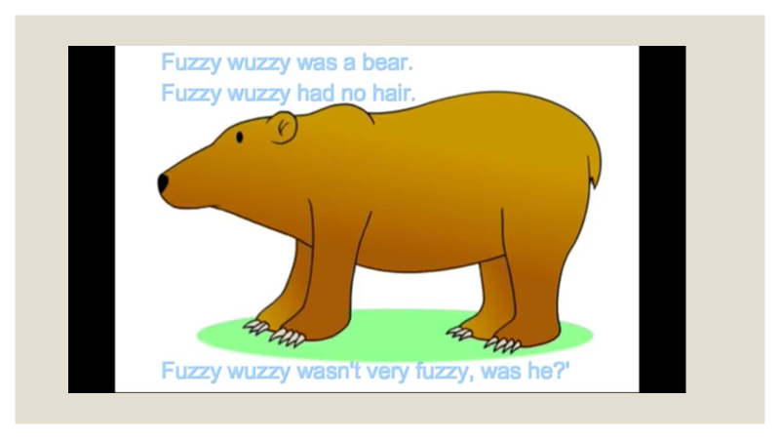
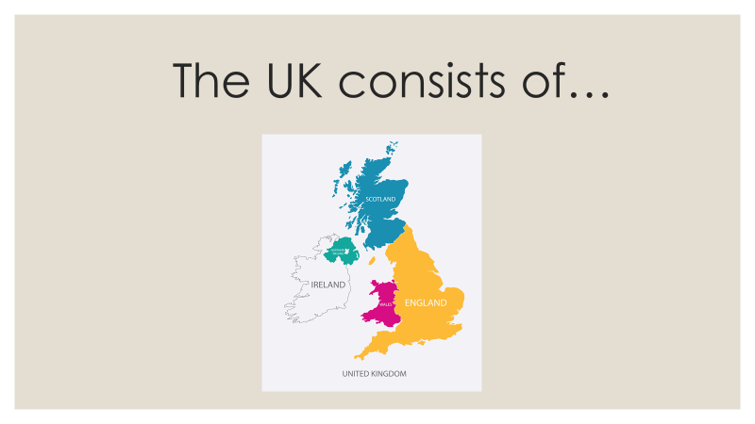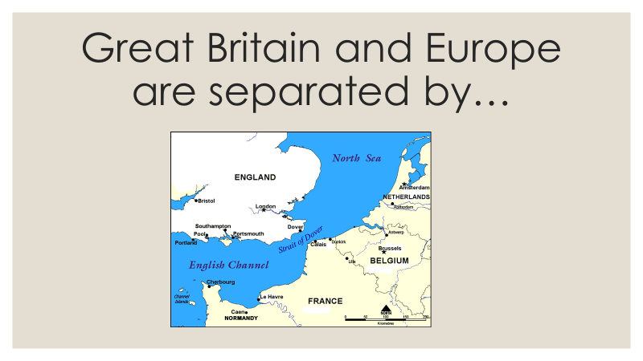
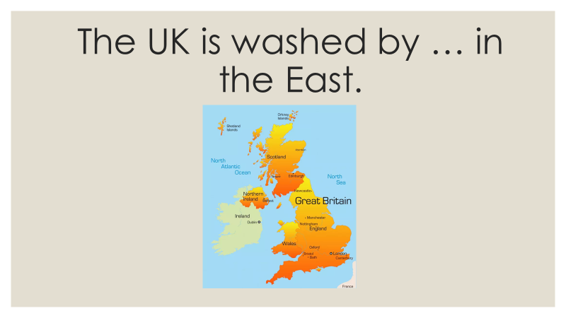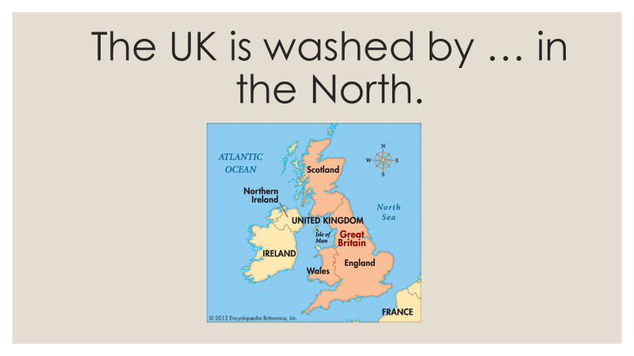
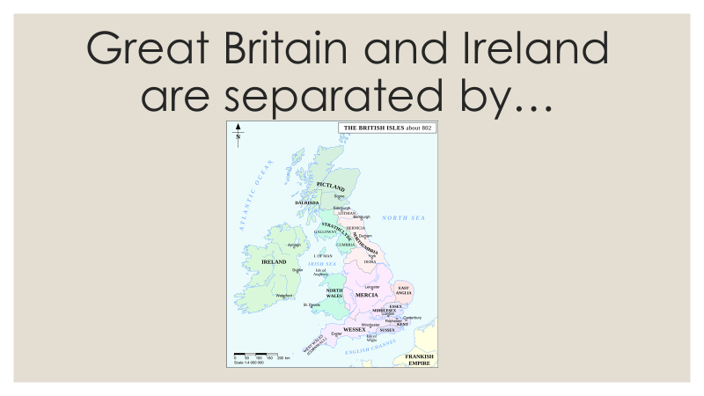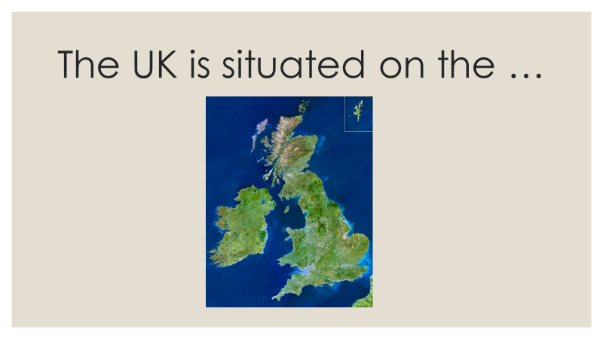
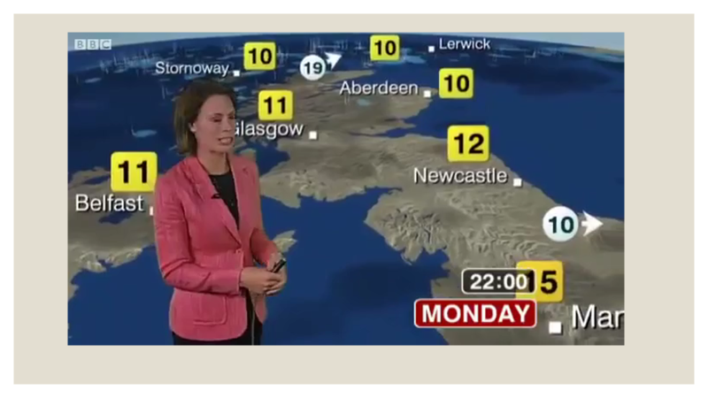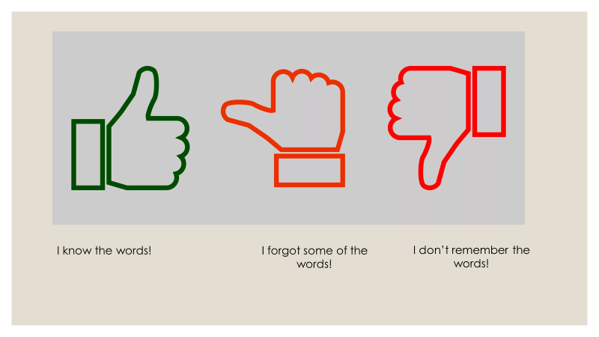
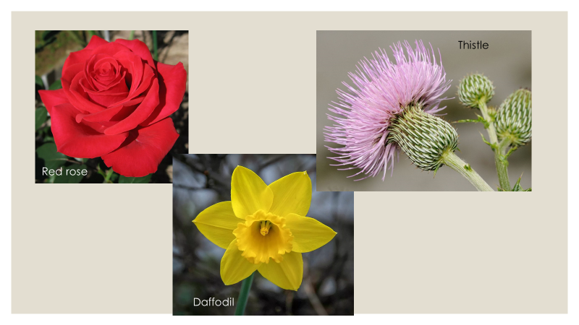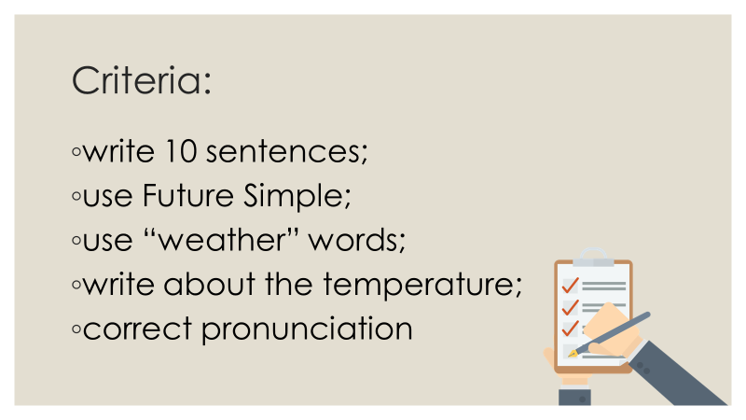
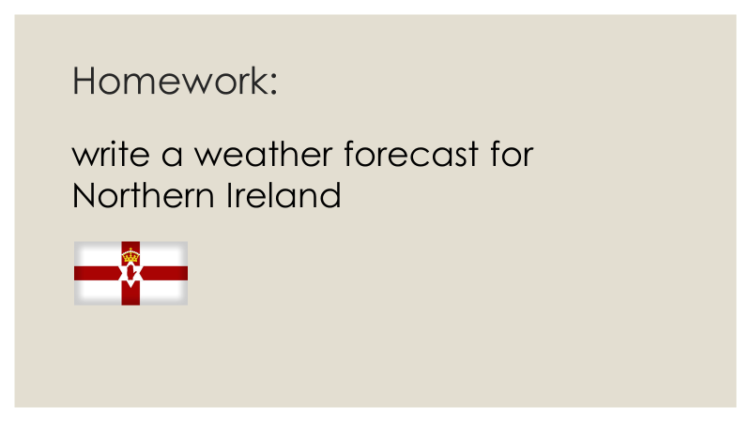

Приложение 2
to revise the words;
to revise Future Simple tense;
to write a weather forecast for different parts of Great Britain.

Objectives:

Приложение 3



Приложение 4
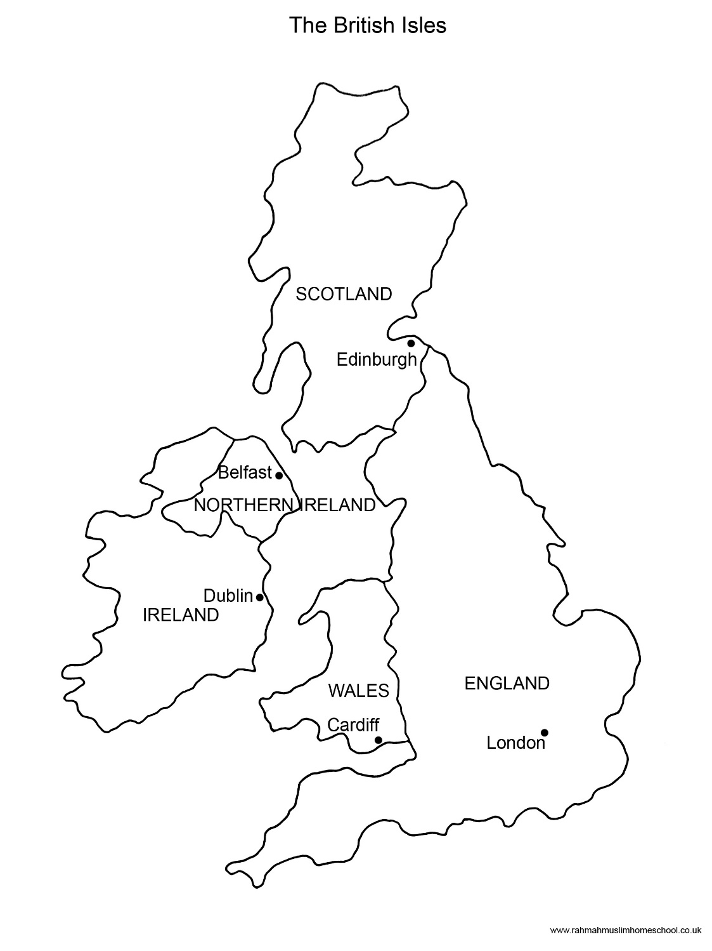
Приложение 5

S | will
V₁ | +
+ | +
Future Simple

Приложение 6
